Мужчиной быть- не значит им родиться.
Чтоб стать железом- мало быть рудой.
Необходимо плавиться и биться,
И непрестанно жертвовать собой.

22 февраля в нашей школе прошел конкурс, посвященный Дню защитника Отечества « Тропа к генералу», в котором приняли участие ученики 2а и 2б классов.

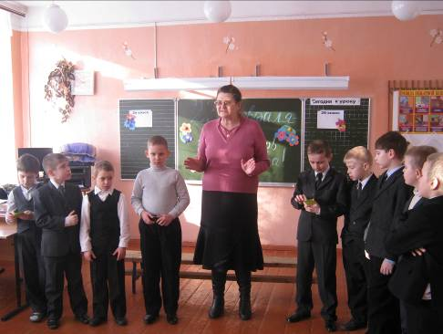

Начали праздничную программу девочки. Они стихами поздравили своих одноклассников, будущих воинов и защитников Отечества.

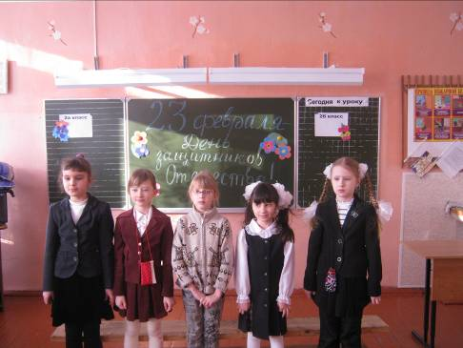
Затем пришло время будущим воинам показать свою сноровку и смекалку.
В первом конкурсе мальчишкам пришлось вспомнить воинские звания и распределить их по старшинству.

Второй конкурс был на умение ходить строем и исполнять песню.

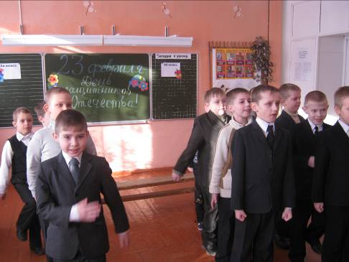
Ну какая же служба без хозяйственных дел? Ребята соревновались в пришивании пуговиц и чистке картофеля. Не каждая девочка так ловко может это сделать, как выполнили мальчишки.

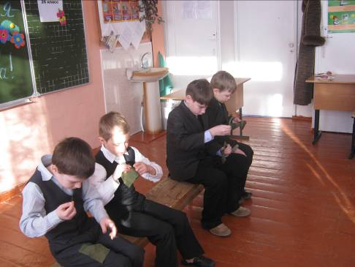

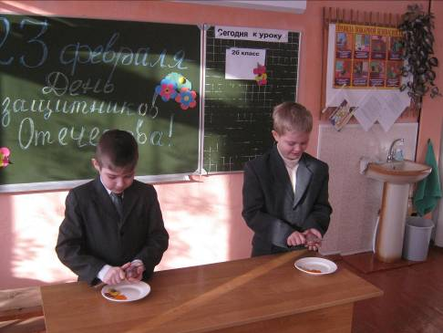

А импровизированный бой с подушками вызвал бурю эмоций и у участников и у зрителей.

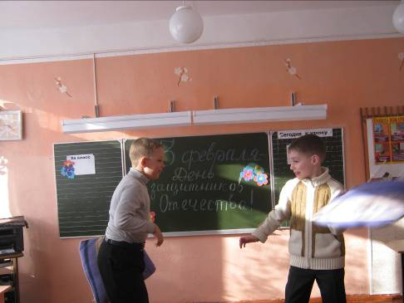

Очень толково прошел литературный конкурс « Собери пословицу»
Будущие воины составляли пословицы об армии и солдатах.
Последние состязание было на умение выполнять команды: « Отбой!» и
« Подъем!» Под громкие аплодисменты мальчишки не только учились быстро снимать верхнюю одежду, но и аккуратно ее развешивать. Конкурс удался на славу! То вперед вырывалась команда 2а класса, то лидировала команда 2б класса. Счет по итогам 33:33. Ничья!!!
Одноклассницы поздравили мальчиков с победой, подарили подарки и сладости. Новых вам побед и удачи, мальчишки!

